ООО «МГК «Световые технологии»
Светильник серии Slick LED
Паспорт

1 Назначение
1.1. Светильник стационарный на полупроводниковых источниках света (светодиодах), предназначен для общего освещения административно-общественных и производственных помещений и рассчитан для работы в сети переменного тока 220 В (±10%), 50 Гц (±0,4Гц). Качество электроэнергии должно соответствовать ГОСТ Р 54149-2010.
1.2. Светильник соответствует требованиям безопасности ТР ТС 004/2011 «О безопасности низковольтного оборудования», ТР ТС 020/2011 «Электромагнитная совместимость технических средств».
1.3. Светильник предназначен для установки на потолок или на тросовые подвесы.
1.4. Класс защиты от поражения электрическим током – I.
1.5. Для светильников выпускаемых в исполнении УХЛ2* по ГОСТ 15150-69, нижнее рабочее значение температуры окружающего воздуха:
-25°С - для модификаций без управления;
-20°С - для модификации с управлением по DALI;
0°С - для модификаций с аварийным блоком

2 Комплект поставки
Светильник, шт. 1
Упаковка, шт. 1
Паспорт, шт. 1
Установочные пластины, шт. 2
Скобы подвеса, шт. 2

3 Требования по технике безопасности
Установку и чистку светильника производить только при отключенном питании.

4 Правила эксплуатации и установка
Светильники могут быть установлены на опорную поверхность или тросовые подвесы согласно приведенным схемам.
4.1. Эксплуатация светильника производится в соответствии с «Правилами технической эксплуатации электроустановок потребителей».
4.2. Подключить сетевые провода к клеммной колодке в кабельной части разъема - L, N, «земля».
В случае применения регулируемого источника питания, провода подключить с соблюдением следующей полярности: сетевые провода к 1, N, «земля», управляющие провода к контактным зажимам 2, 3.
Для светильников с аварийным блоком: подключить сетевые провода к 1, N, «земля». Подключить к контактным зажимам 2, 3 питающие провода, обеспечивающие непрерывный заряд батареи. После первого подключения светильника к сети рекомендуется оставить светильник во включенном состоянии на 2-4 часа, для подзарядки аккумуляторной батареи. При подключении светильника к сети, необходимо снять рассеиватель, подключить аккумулятор и установить рассеиватель обратно, затянув винты согласно схеме.
Внимание! При длительном отключении светильника от сети (более 7 дней), необходимо отключать аккумулятор для предотвращения разряда аккумулятора.
4.2.1. При установке светильников SLICK со сквозной проводкой в линию подключать светильники последовательно чередуя фазы питающей сети L1->L2-> L3.
4.3. Загрязненное стекло очищать мягкой ветошью, смоченной в слабом мыльном растворе.

5 Свидетельство о приемке
Светильник соответствует ТУ и признан годным к эксплуатации.
Дата выпуска
Контролер _______________________________________________________________________________________________________________________________________________
Упаковщик _______________________________________________________________________________________________________________________________________________
Светильник сертифицирован.

6. Гарантийные обязательства
6.1. Завод – изготовитель обязуется безвозмездно отремонтировать или заменить светильник, вышедший из строя не по вине покупателя в условиях нормальной эксплуатации, в течение гарантийного срока.
6.2. Гарантийный срок – 36 месяцев со дня изготовления светильника.
6.3. Срок службы светильников в нормальных климатических условиях при соблюдении правил монтажа и эксплуатации составляет:
- 8 лет – для светильников, корпус и/или оптическая часть (рассеиватель) которых изготовлены из полимерных материалов;
- 10 лет – для остальных светильников.

Адрес завода-изготовителя: 390010, г. Рязань, ул. Магистральная д.11-а.
Дата продажи_____________________________________________________________________________________________________________________________________________
Штамп магазина

1 | Схема подключения
2 | Габаритные размеры светильника
3 | Монтаж светильника
4 | Порядок затяжки винтов на рассеивателе
5 | Схема электрических соединений

1 2
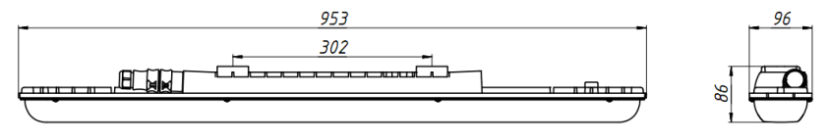
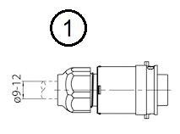
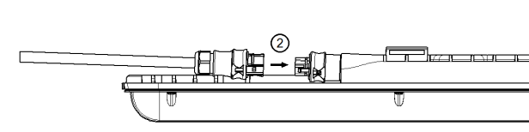

3 4
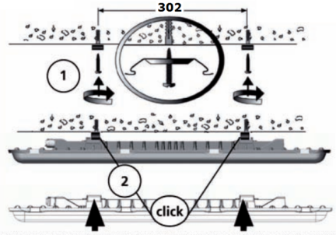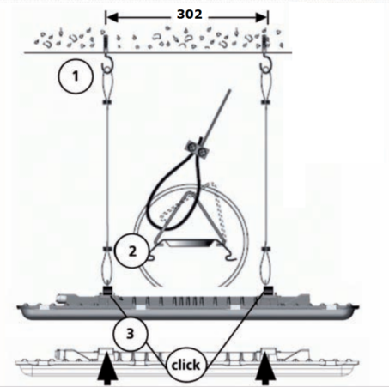

5
а б в
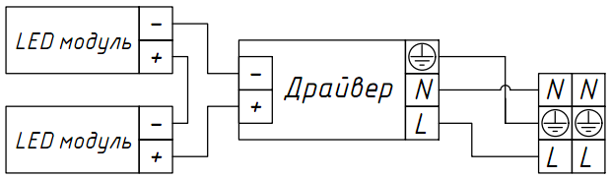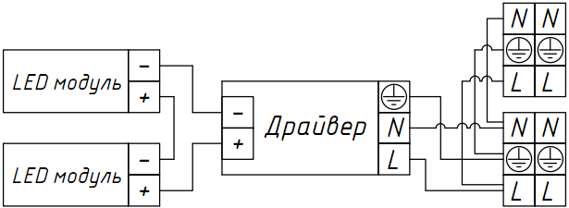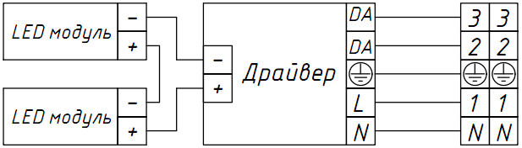

г д
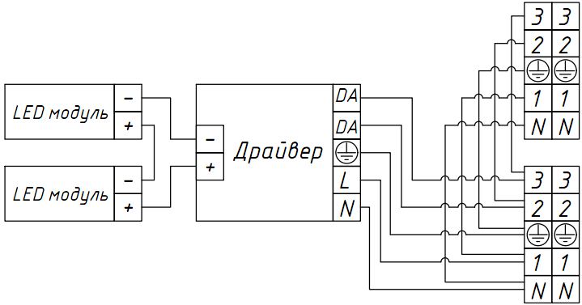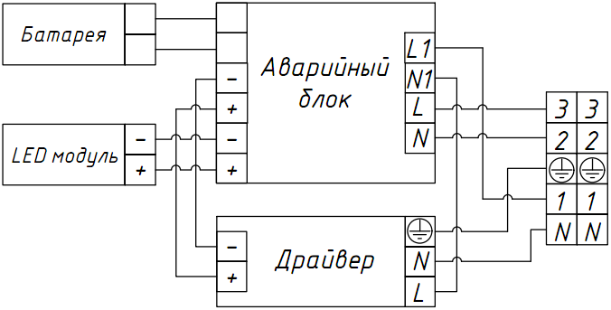

е

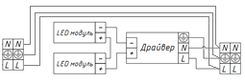

Артикул | Номинальная мощность, Вт | Цветовая температура, К | Световой поток, люмен | Индекс цветопередачи, Ra | Коэффициент мощности | Габариты, мм, AxBxC | Масса, кг, не более | Установочные размеры, мм | Климатическое исполнение и категория размещения | Схема электрических соединений | Степень защиты от воздействия окружающей среды IP | Тип рассеивателя | Технические условия
SLICK.PRS PRO LED 20 5000K | 21±5% | 5000 | 2600 | 82 | 0,92 | 953х86х96 | 2,2 | 302 | УХЛ2* | а | 65 | Полимерный рассеиватель «микропризма» | ТУ 3461-001-44919750-12
SLICK.PRS PRO LED 30 5000K | 30±5% | 5000 | 3700 | 82 | 0,95 | 953х86х96 | 2,6 | 302 | УХЛ2* | а | 65 | Полимерный рассеиватель «микропризма» | ТУ 3461-001-44919750-12
SLICK.PRS PRO LED 50 5000K | 50±5% | 5000 | 6400 | 82 | 0,98 | 953х86х96 | 2,6 | 302 | УХЛ2* | а | 65 | Полимерный рассеиватель «микропризма» | ТУ 3461-001-44919750-12
SLICK.PRS ECO LED 30 5000K | 30±5% | 5000 | 3500 | 74 | 0,96 | 953х86х96 | 2,2 | 302 | УХЛ2* | а | 65 | Полимерный рассеиватель «микропризма» | ТУ 3461-001-44919750-12
SLICK.PRS ECO LED 45 5000K | 45±5% | 5000 | 4650 | 74 | 0,97 | 953х86х96 | 2,2 | 302 | УХЛ2* | а или е | 65 | Полимерный рассеиватель «микропризма» | ТУ 3461-001-44919750-12
SLICK.PRS ECO LED 60 5000K | 60±5% | 5000 | 6200 | 74 | 0,98 | 953х86х96 | 2,2 | 302 | УХЛ2* | а | 65 | Полимерный рассеиватель «микропризма» | ТУ 3461-001-44919750-12

